De ramskop; over de Egyptische Ammon en de Griekse Zeus
Herakles vraagt in Egypte bij de priesters van het orakel van Ammon een onderhoud met Zeus. Ammon was een Egyptische oergod. Hij vormde een paar met de moedergodin Amaunet. Ammon betekent ‘de verborgene’. ‘Als stuwende kracht van de onzichtbare bries is hij aanvankelijk god van de wind en heerser van de lucht.’ Hij werd de machtige zonnegod tijdens de 11e dynastie in Egypte. De Egytpische Ammon was de tegenhanger van Zeus. Ook Ammon was de koning van de goden. Zijn symbool was de ram. ‘Hij wordt afgebeeld als een ram of als een mens met de kop van een ram of met een baard en gevederde hoofdtooi.’ Hij werd in Griekenland en Rome vereerd als Ammon en geïdentificeerd met Zeus en Jupiter. Hij symboliseerde de kracht van de generaties en van de voortplanting. ‘The phallic Ammon represented the forces of generation and reproduction.’ De belangrijkste tempels en beelden ter ere van Ammon staan in Luxor. Dit is de oude stad Thebe, hoofdstedelijke verblijfplaats van de god Ammon-Ra. Deze stad zou door Osiris of Herakles gesticht zijn. ‘Daarna trok Herakles naar het zuiden en stichtte een stad met honderd poorten die hij Thebe noemde ter ere van zijn geboorteplaats, maar sommigen zeggen dat Osiris deze stad al gesticht had.’ Herakles vraagt dus in de Egyptische woestijn een onderhoud met Zeus, ‘die er echter weinig voor voelde zich te vertonen. Toen Herakles aandrong, vilde hij een ram, trok de ramsvacht aan en stak zijn eigen hoofd in de kop van een ram, en gaf bepaalde aanwijzingen.’ Daarom gaven de Egyptenaren hun beelden van Zeus Ammon horens van een ram of een ramskop.
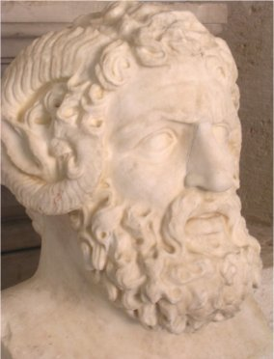
Zeus Ammon, Museum Capitolini, Rome

Adelaïde van Reeth, Encyclopedie van de mythologie, Tirion, 1996, p. 19
Adelaïde van Reeth, id., p. 20
Robert Graves (introd.), New Larousse Encyclopedia of Mythology, Hamlyn,1990, p. 29
Robert Graves, Griekse Mythen 2, id., p. 192
Robert Graves, Griekse Mythen 2, p. 192

